Correction d’EFM V2
- Exemple de persona théorique :
- Nom/âge/profession : Yassir Essaih/22/développeur junior.
- Objectif principale : commander rapidement un repas sain à emporter près du bureau.
- Frustration/besoin : perde du temps/ livraison et des filtres.

- Les zones principales :
- Barre de recherche + localisation : chercher par plat/resto ; la localisation ajuste disponibilité et délais.
- Carrousel de promos/offres du jour : motive l’achat, met en avant partenaires.
- Catégories rapides (pizza, tajine, vegan, budget) : réduit l’effort cognitif (Hick) et facilite le scan.
- Section “Près de moi / Temps < 20 min” : répond au besoin de rapidité.
- Filtres & tri (prix, notation, distance, régime) : personnalisation rapide.
- Raccourcis récurrents (“Recommander”, “Dernières commandes”) : accélère pour les habitués.
- Icônes persistantes : Accueil, Recherche, Panier (avec badge), Commandes, Profil — navigation cohérente.
- Bandeau d’état : délais estimés, zones desservies, alertes.

- Wireframe :
- Un wireframe et une maquette basse fidélité de l’interface. Il aide à structure de :
- Clarifiant les priorités,
- Facilitant la discussion multidisciplinaire tôt,
- Réduisant le coût des itérations,
- Dérisquant l’accessibilité.

- Wireframe :
- Header : retour, titre abrégé, partage.
- Visuel principal (image/galerie).
- Bloc titre + note + tags diététiques (halal, vegan, épicé).
- Prix & disponibilité (+ taxes/frais clairs).
- Options : tailles, suppléments, sauces ; quantités avec contrôles +/–.
- Infos allergènes & ingrédients (dépliable).
- Estimation temps / créneau (livraison ou retrait).
- CTA collant “Ajouter au panier” toujours visible.
- Avis clients (échantillon + lien “voir tout”).
- Infos resto : distance, horaires, politique d’annulation.

- Les deux lois UX/UI :
- Hick’s Law : plus il y a de choix, plus la décision est lente → regrouper par catégories, surfaces de filtres guidés, “Top 5 proches de vous”.
- Fitts’s Law : temps pour atteindre une cible = f(distance, taille) → CTA large et collant, zones tactiles ≥ 44 px, panier accessible en pouce bas-droit.

P.P :
1-
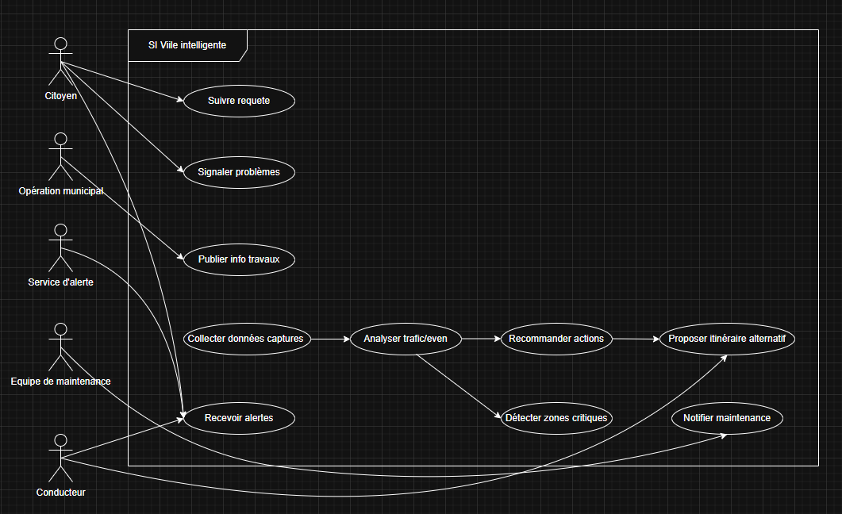
2-

3-
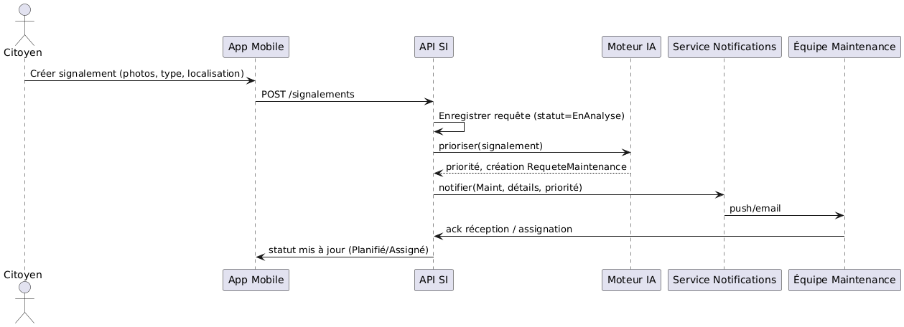
4-
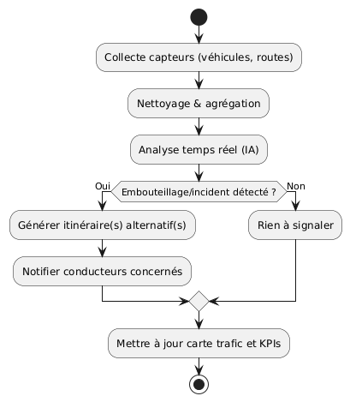

5- 